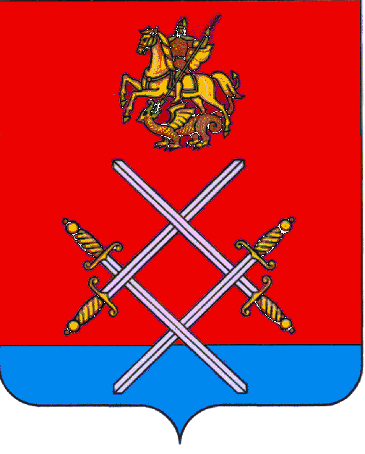

СОВЕТ ДЕПУТАТОВ
РУЗСКОГО МУНИЦИПАЛЬНОГО РАЙОНА
МОСКОВСКОЙ ОБЛАСТИ

РЕШЕНИЕ

от «18»_____мая_______2016г. №280/40

Об исполнении бюджета Рузского муниципального района за 1 квартал 2016 года

Рассмотрев отчет администрации Рузского муниципального района об исполнении бюджета Рузского муниципального района за 1 квартал 2016 года, а также анализ отчета об исполнении бюджета Рузского муниципального района за 1 квартал 2016 года, проведенный Контрольно-счетной палатой Рузского муниципального района, руководствуясь статьей 16 Положения о бюджетном процессе в Рузском муниципальном районе, принятого решением Совета депутатов Рузского муниципального района от 24.09.2014 г. № 99/18,

Совет депутатов Рузского муниципального района РЕШИЛ:

  - Информацию об исполнении бюджета Рузского муниципального района за 1 квартал 2016 года принять к сведению.
- Обратить внимание администрации Рузского муниципального района на неполноту отраженных в Отчете об исполнении бюджета Рузского муниципального района за 1 квартал 2016 года сведений о задолженности по арендной плате за земельные участки, используемые для строительства жилого микрорайона "Северное сияние".
- Рекомендовать администрации Рузского муниципального района:
3.1. реализовать предложения Контрольно-счетной палаты Рузского муниципального района, указанные в анализе отчета об исполнении бюджета Рузского муниципального района за 1 квартал 2016 года;
3.2. активизировать работу по взысканию задолженности в размере 54 млн. руб. за аренду земельных участков, используемых для строительства жилого микрорайона "Северное сияние".
- Контроль за исполнением настоящего решения возложить на председателя постоянной комиссии Совета депутатов Рузского муниципального района по вопросам местных финансов и экономики Ницак Г.М.

Глава Рузского муниципального района С.Б. Макаревич

